基于电路交换的光片上网络仿真平台

利用OPNET仿真平台，根据拓扑结构设计IP核和路由器，利用OPNET的三层建模思想搭建仿真平台。以Mesh拓扑为例：
1．仿真介绍
（一）仿真环境
设电路由器的工作频率为 1GHz，即轮询周期为 1ns。假设计算建链分组的输出端口需要 1 个时钟周期，路由器从其输入队列将允许发送的建链分组取出并传输通过crossbar的时间是1个时钟周期，最后建链分组通过电物理链路存入下一节点的输入队列需要 1 个时钟周期，故而轮询周期设为3个时钟周期。电路由器的每个方向上设置 1 个输入缓存队列，并设建链分组为32比特，光互连层的发射速率和链路速率都为12.5Gbps，仿真时间均设置为6000分钟。
下面通过表1介绍一下仿真参数：
表1 仿真参数
仿真参数配置
参数名 | 类型 | 仿真时的取值 | 参数说明
Ack Length(bit) | double | 32 | ACK分组的长度
Dim Of Mesh | double | 8 | Mesh结构的维数
Num Of Out Port | double | 5 | 路由器的端口数
Offered Load | double | 可以随意设置 | 注入率
Optical Fixed Packet Length(bit) | double | 1024（128×8），2048（256×8），4096（512×8） | 信息分组的长度
Path Setup Length(bit) | double | 32 | 电建链分组的长度
Roll Around Period(ns) | double | 3 | 轮询周期
Transmission Bandwidth (Gbps) | double | 12.5 | 光的传输带宽
Node Traffic Modle | integer | 1 均匀流量  2 矩阵转置  3 指定热点  4 中心区域热点  5 局部流量  6 比特翻转 | 流量模型的选择
注：流量模型中的2矩阵转置适用于Mesh、Torus等对角线对称的拓扑结构，6比特反转适用于IP核个数为2的幂次的拓扑结构。
（二）性能衡量参数
网络结构的性能衡量指标包括平均端到端时延、吞吐、平均电能耗（J/packet）、平均光能耗（J/packet）、平均光损耗（dB）、最大损耗（dB）和最大跳数。
①网络的平均端到端时延（End-to-End delay）
网络的平均端到端时延是指网络中各个分组从产生到被目的节点成功接收到的总时延的平均值，包括建链时延、ACK返回的时延、信息分组进行光电和电光转换的时间。所有分组端到端的时延总和是总时延，除以对应的分组总数得到平均值。这里一个分组的端到端时延是指从建链分组产生到信息分组被目的节点成功接收之间的时间间隔，而不仅仅是指建链时间。在仿真过程中建链分组和信息分组同时产生，然后在收端统计接收到的信息分组的整个存在时间即可。在得到各个节点总的端到端时延之后，除以成功接收到的信息分组数，便可以得到网络的平均端到端时延，其计算公式可以简单的表示为：
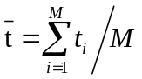 式（1-1）
其中 M 为接收到的信息分组数，为第i 个接收到的信息分组的生存时间。
②网络的吞吐（Throughput）
网络的吞吐性能可以用两种形式表示，网络的吞吐率和吞吐量。
吞吐率：设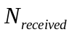和 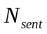分别为接收到和发送出的信息分组数，λ（就是程序中的offered_load） 为单个节点的注入率，（可以是注入速率，就是单位时间内注入的包个数。在此是一种百分率，是指某一段时间内有包注入的时间段所占的百分比）则仿真中网络的吞吐率可以表示为（没有单位）：
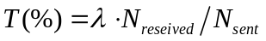 式（1-2）
其中，式（1-2）的物理意义是每个节点在注入率为λ时信息分组的成功接收率。
在分组交换或虫孔交换中，分组较小，发送时间短，因而和两个分组间的到达间隔相比，可以看成一个很短的时间点，从而通常的做法是指数的控制两个分组间的到达间隔从而改变网络的注入率。而在光电混合的片上网络中，情况却完全不同，如图2所示，因为一般信息分组较大，发射所需的传输时延也较大，因此和间隔时间相比，不能再看作是时间点。图中忽略了建链分组（包括ACK分组）的传输时延。
图2 源节点信息分组传输与发送间隔的时间分布
因此，仿真中的注入率概念定义如下：
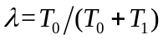 式（1-3）
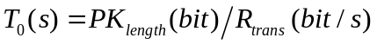 式（1-4）
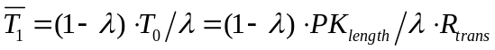 式（1-5）
其中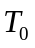代表信息分组的发送时间，即信息分组的传输时延，可由式（1-4）求得；表示两个信息分组间的到达间隔，此间隔是前一个信息分组传输的结尾和下一个信息分组传输的开始之间的间隔，在仿真设置中，此间隔服从指数分布，其均值可由式（1-5）确定；此注入率的含义可以看作是源节点实际用于发送信息分组的时间占总时间的比例。
③网络的平均电能耗
网络的平均电能耗是统计所有接收到的信息分组所对应的建链分组从源节点到目的节点的能耗和ACK分组从目的节点到源节点的能耗之和，再除以接收到的信息分组的数目，得到一个平均能耗值。只有当信息分组被成功接受时，网络才会将其对应的建链分组和ACK分组的能耗统计在内（没有成功接收的信息分组所对应的电建链分组和ACK分组的电能耗没有统计在内）。
其中网络电能耗的能耗统计主要包括建链分组和ACK分组路由经过的每一条路由器和金属链路的能耗。通过在分组中的能耗域来统计，到达目的IP核之后累加到网络的总的电能耗中，最后总的电能耗除以接受到的信息分组数就是网络的平均电能耗。
④网络的平均光能耗
网络的平均光能耗是网络中所接收到的各个信息分组的能耗的平均值。
当信息分组到达每一跳路由器时，通过函数计算当前路由器从输入端口到输出端口的能耗值（包括微环从off到on、微环处于on、以及微环从on到off.的能耗）并累加；信息分组到达目的节点时，累加调制和解调的能耗，并将该信息分组的能耗加到网络总的光能耗中。
总的光能耗除以接收到的信息分组数目就是网络的平均光能耗。
⑤网络的平均损耗
网络的平均损耗是网络中所接收到的各个信息分组的损耗的平均值。
当信息分组到达每一跳路由器时，通过函数计算出当前路由器（从输入端口到输出端口的波导的传输损耗、交叉损耗、弯曲损耗、微环的through损耗和微环的drop损耗）和其前一跳波导的损耗值（包括传输损耗、交叉损耗和弯曲损耗，如果下一跳是IP 核，那么将下一跳波导的损耗也计算在内）并累加；信息分组到达目的节点时，累加相应的调制和解调的损耗，并将路径损耗累加到网络总的损耗中。
总的损耗除以接收到的信息分组数目就是网络的平均损耗。
⑥网络的最大损耗
网络的最大损耗是网络的所有路径损耗的最大值。 通过将目的节点接收到的信息分组路径损耗域中的值和当前所收集到的网络最大损耗对比，以更新网络的最大损耗值。
⑦网络的最大跳数
网络的最大跳数是网络中所有路径跳数的最大值。建链分组每经过一个路由器会将其相应的跳数域值加1，以统计当前路径的跳数；通过比较当前路径的跳数和当前网络所收集的路径最大跳数，以确定最新的路径最大跳数。
（三）交换机制
光电混合网络的通信过程可以看成是类似电路交换的通信过程，即在信息分组发送之前，先发送一个建链分组通过电物理链路进行建链，预约路径，当到达目的节点后，产生一个ACK分组，原路返回到源节点，源节点收到ACK分组之后将信息分组发送出去，信息分组在发送和传输的整个过程中一直占用这条链路，由于信息分组在短距离光波导中传输的时间极短，仿真时可以用信息分组来释放占用的链路，而实际的物理实现中是靠信息分组结束的信号来拆链，之后其他的建链分组才可以预约。
（四）路由算法
采用简单的XY维序路由算法，图1 中给出了各个节点的坐标。在一个建链分组产生时，存入一个目的节点的地址，在每一个中间节点，路由判决单元首先比较当前节点X维地址和目的节点 X维地址，如果不等，则根据坐标差绝对值递减的方向路由；如果其 X维坐标相同，则比较 Y 维地址，如果不等，则根据坐标差绝对值递减的方向路由；如果相等，则表示此建链分组已经到达目的节点，路由过程结束。

2．网络层——搭建拓扑结构
如图1所示，是在网络层搭建的Mesh拓扑结构，其中方形表示资源节点，圆形表示交换节点。
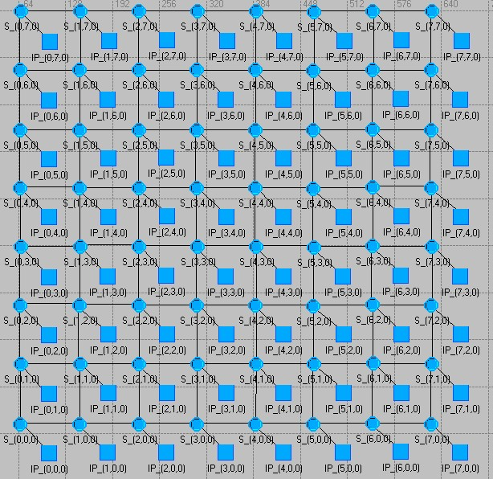
图1 Mesh拓扑结构图
分别右键单击查看各节点和链路的属性，其意义如表2所示：
表2 节点和链路属性
路由器节点属性值
参数名 | 类型 |  | 仿真取值 |  | 参数说明
Node_Address_X | integer |  |  |  | 路由器节点的X维坐标
Node_Address_Y | integer |  |  |  | 路由器节点的Y维坐标
Node_Address_Z | integer |  |  |  | 路由器节点的Z维坐标
IP_Num_Of_This_Router | integer |  | 1（视具体结构而定，该路由器所连的IP核个数） |  | 本地路由器连接的IP核个数
Router_Power(J/bit) | double |  | 8.7×10⁻¹³ |  | 路由器的能耗，用于在电建链包传输过程中计算在路由器中的能耗
Crossbar_Power(J/bit) | double |  | 6.3×10⁻¹³ |  | 电交叉开关的能耗，用于计算ACK在传输过程中在路由器中的能耗
Ring_Switch_Time(s) | double |  | 3×10⁻¹¹ |  | 微环状态切换时间，用于计算路由器中微环状态在ON和OFF之间切换时的动态能耗
Ring_Static_Power(W) | double |  | 0.0005 |  | 微环静态能耗，即微环处于ON状态时的能耗，乘以时间，就可以得到微环处于ON的静态能耗
Ring_Dynamic_Power(W) | double |  | 待定（3.75×10⁻¹³这个数不确定，因为单位未知） |  | 微环动态能耗，即微环在状态切换时的能耗，乘以微环状态切换时间就可以得到微环在状态切换时的能耗
Ring_Drop_Loss(dB) | double |  | 0.5 |  | 微环的drop损耗，用于光包在传输过程中的损耗计算
Ring_Through_Loss(dB) | double |  | 0.005 |  | 微环的through损耗，用于光包在传输过程中的损耗计算
Bending_Loss(dB) | double |  | 0.0043 |  | 路由器中的波导的弯曲损耗，用于光包在传输过程中的损耗计算
Crossing_Loss(dB) | double |  | 0.0045 |  | 路由器中的波导的交叉损耗，用于光包在传输过程中的损耗计算
IP节点属性值
参数名 |  | 类型 |  | 仿真取值 |  | 参数说明
Node_Address_X |  | integer |  |  |  | IP节点的X维坐标
Node_Address_Y |  | integer |  |  |  | IP节点的Y维坐标
Node_Address_Z |  | integer |  |  |  | IP节点的Z维坐标
Send Flag |  | integer |  | 发送节点设为1 |  | 发送分组控制标志位，0代表不发送分组，1代表发送分组，
Collect Flag |  | integer |  | 接收节点设为1 |  | 统计标志位，0代表不进行统计，1代表统计。整个网络只设置一个节点的Collect Flag 的值为1。
Modulator_Insertion_Loss(dB) |  | double |  | 0.5 |  | 调制器插入损耗
Modulator_Power(J/bit) |  | double |  | 1×10⁻¹³ |  | 调制器的E/O转换的能耗
Modulator_Rate(Gbps) |  | double |  | 12.5 |  | 调制器的调制速率
Detector_Power(J/bit) |  | double |  | 8.82×10⁻¹⁵ |  | 探测器的O/E转换能耗
Detector_Sensitivity(dBm) |  | double |  | -5.59 |  | 探测器的灵敏度，在计算激光器的最小功率时使用
Detector_Rate(Gbps) |  | double |  | 31.3 |  | 探测器的解调速率
Detector_Loss(dB) |  | double |  | 0.1 |  | 探测器插入损耗
Link属性值
参数名 |  | 类型 |  | 仿真取值 |  |  | 参数说明
Wire_Length(m) |  | double |  | 视布局而定 |  |  | 电链路的长度，各条链路的取值可以不同，用于电链路的能耗和传播时延的计算
Wire_Propagation_Rate(m/s) |  | double |  | 0.763×10⁷ |  |  | 电链路的传播速度，用于电链路的传播时延计算
Wire_Power(J/m/bit) |  | double |  | 4.6×10⁻¹⁰（45nm技术节点） |  |  | 电链路的能耗，其单位为pJ/mm/bit，在仿真中为了统计方便，将单位统一为标准单位，J/m/bit
Waveguide_Length(m) |  | double |  | 视布局而定 |  |  | 波导的长度，各条链路的取值可以不同，用于波导的传播损耗和传播时延的计算
Waveguide_Propagation_Rate(m/s) |  | double |  | 1×10⁸ |  |  | 波导的传播速度，用于波导的传播时延的计算
Waveguide_Propagation_Loss(dB/m) |  | double |  | 27.4（0.274±0.008dB/cm） |  |  | 各条链路设置相同，用于波导的传播损耗计算
Waveguide_Bending_Loss(dB) |  | double |  | 根据布局中链路上弯曲的个数设定（个数乘以0.0043dB） |  |  | 波导的弯曲损耗，如果该段链路不存在弯曲损耗，其值为0，否则为相应的值
Waveguide_Crossing_Loss(dB) |  | double |  | 根据布局中链路上交叉的个数设定（个数乘以0.045dB） |  |  | 波导的交叉损耗，如果该段链路不存在交叉损耗，其值为0，否则为相应的值
data rate |  | 软件固有 |  | 1×10⁷ |  |  | 电链路的数据带宽，仿真中设置相同，用于电链路的传输时延的计算

3．节点层——建立节点模型
按照功能实现，Mesh拓扑的节点可分为资源节点和交换节点。资源节点的本质是处理器核，其负责产生、接受分组以及统计数据等；交换节点的本质是路由器，其负责分组的路由，交换以及统计每一跳的电能耗、光能耗和光损耗等。下面将分别介绍资源节点和交换节点的模型：
（1）资源节点模型
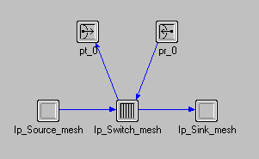
图2 资源节点模型图
如图2所示是资源节点的模型图，其包括了：Ip_Source_mesh模块、Ip_Swicth_mesh模块、Ip_Sink_mesh模块、pt_0模块和pr_0模块。下面分别介绍各模块功能：
Ip_Source_mesh模块：负责产生信息分组和对应的建链分组，然后发送到Ip_Swicth_mesh模块，并记录产生的信息分组数目，仿真结束时记录产生的分组总数（统计量）。
pt_0模块：发送机，负责传送分组到上层节点（交换节点）。
pr_0模块：接收机，接收从上层（交换节点）发送下来的分组。
Ip_Swicth_mesh模块：模块有一个队列，用来缓存信息分组，涉及到的主要处理行为如下：
①将接收到的从Ip_Source_mesh发送过来的信息分组插入到光缓存队列尾部，建链分组直接发送到下一跳路由器中缓存。
②如果ACK分组到达，则将光缓存队列的第一个分组发送出去，同时销毁ACK分组
③将接收到的从上层节点发送过来的信息分组发送到Ip_Sink_mesh模块。
Ip_Sink_mesh模块：将接收到的信息分组销毁并记录时延、吞吐、能耗、损耗等相关的统计量。
（2）交换节点模型
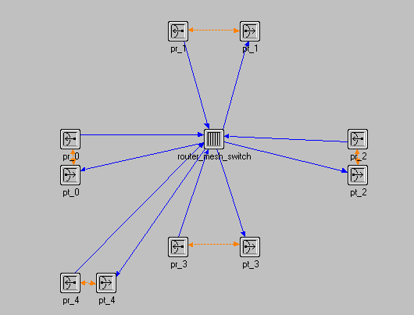
图3 交换节点模型图
如图3所示是Mesh的交换节点模型，其包括了router_mesh_switch和5对发送机和接收机（分别为：pt_0、pr_0、pt_1、pr_1 、pt_2、pr_2、pt_3、pr_3 、pt_4、pr_4），各部分的功能如下：
pt_0模块：负责传送分组
pr_0模块：负责接收分组
router_mesh_switch模块：模块有五个队列，对应五个端口，用来缓存从对应端口发送进来的电建链分组，用一个轮询函数对每一个队列的头分组（这里的头分组都是电建链分组）进行轮询、路由计算，选择输出端口，然后存到对应端口的候选列表中（一共有五个列表，对应每个端口），之后对每个输出端口的候选列表等概率地选择一个候选分组，计算其电能耗、跳数，然后发送出去，锁住对应的输出端口（如果该路由器和IP核相连，那么还需将分组对应的输入端口锁住）（输出端口被预约，对应于此输出端口的下一跳路由器的输入端口也就相当于被锁），之后清空候选列表，一个轮询周期结束。轮询函数每隔一段时间调用一次（轮询周期是3个cycle，现在使用的电的时钟频率是1GHz，那么对应于1个cycle是1ns，轮询的周期就是3ns）。
该模块还负责对接收到的建链分组、ACK分组和信息分组进行处理，其相应的操作是：
- 电建链分组到达，将电建链包插入到相应输入端口缓存队列的队尾。
- ACK分组到达，获取指向相应建链信息的指针，将当前仿真时间写入到相应的建链信息表中（为以后计算微环处于on的时间做准备，现在的仿真时间是起始时间）；计算ACK分组经过上一条金属链路和当前路由器的电能耗（如果下一跳直接到IP核，那么下一条链路的电能耗也计算在内），并将其加到路径的电能耗中，更新ACK分组中的电能耗数据；根据建链信息获得相应的输出端口（现在的输出端口是相应的电建链分组的输入端口），将ACK分组从获得的输出端口向源节点方向发送出去。
- 信息分组到达，获取指向相应的建链信息的指针，计算微环处于on的时间，并在此基础上通过函数计算经过当前路由器和之前的一根波导的损耗（如果下一跳是IP核，那么将下一跳波导链路的损耗也计算在内）以及经过当前路由器的光能耗；将相应的能耗和损耗累加到链路总的能耗、损耗中，并更新信息分组的能耗、损耗域。根据建链信息获得相应的输出端口（现在的输出端口就是相应的电建链分组的输出端口），将信息分组从输出端口向目的节点方向发送出去；解锁相应的输出端口（如果当前路由器连接有IP核，并且信息分组的输入端口是与IP核相连的端口时，还需要将该端口解锁），之后清除建链信息。

4．进程层——节点功能的具体实现
下面通过进程的截图详细的介绍各个模块的实现：
（1）资源节点是通过Ip_Source_mesh模块、Ip_Swicth_mesh模块和Ip_Sink_mesh模块这三个模块中的进程实现的，其详细介绍如下：
1）Ip_Source_mesh模块中的进程层
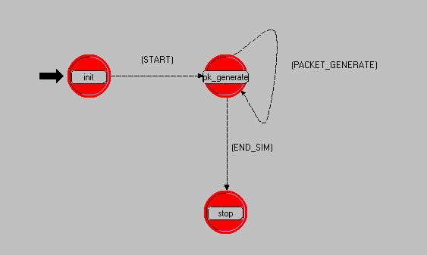
图4 Ip_Source_mesh模块的状态转移图
图4所示就是Ip_Source_mesh模块的状态转移图，其中共包括了3个状态，分别为：init状态、pk_generate状态和stop状态，红色代表这种状态是非强制状态。各个状态对应
于不同的操作，下面详细介绍各状态的功能。

init状态：进行初始化工作，从外部读入需要的参数，初始化变量，以及自中断事件的安排。
pk_generate状态：负责产生信息分组和对应的建链分组。
stop状态：用于当仿真结束时收集记录信息分组数目（统计量）
- Ip_Swicth_mesh模块中的进程层
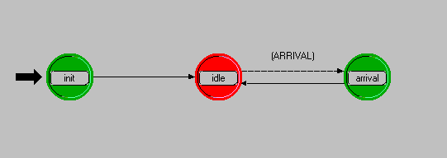
图5 Ip_Swicth_mesh模块的状态转移图
图5所示就是Ip_Swicth_mesh模块的状态转移图，其中共包括了3个状态，分别为：init状态、idle状态和arrival状态，其中绿色的状态是强制状态，红色的状态是非强制状态。
各个状态对应于不同的操作，下面详细介绍各状态的功能。

init状态：初始化工作
arrival状态：有分组到达时通过流中断进入这个状态，判断分组的类型，做相应的处理：如果是信息分组，则插入光缓存队列；
如果是建链分组，有两种情况：一是从source模块发来，则直接向上一层的节点发送，二是从上层节点发来，则销毁并产生一个ACK分组往建链分组的源节点方向发送；
如果是ACK分组，则销毁，并发送光缓存队列头部的信息分组。
idle状态：等待事件的到来。
- Ip_Sink_mesh模块中的进程层
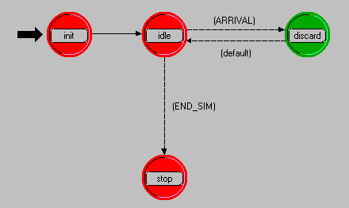
图6 Ip_Sink_mesh模块的状态转移图
图6所示就是Ip_Sink_mesh模块的状态转移图，其中共包括了3个状态，分别为：init状态、idle状态、discard状态和stop状态，其中绿色的状态是强制状态，红色的状态是非
强制状态。各个状态对应于不同的操作，下面详细介绍各状态的功能。

init状态：初始化工作
discard状态：将到达的信息分组销毁，并记录个数。
stop状态：在仿真结束时记录统计变量（时延和吞吐量）
idle状态：等待事件的到来。

（2）交换节点是通过router_mesh_switch模块中的进程实现的，其详细介绍如下:
router_mesh_switch模块中的进程层截图如下：
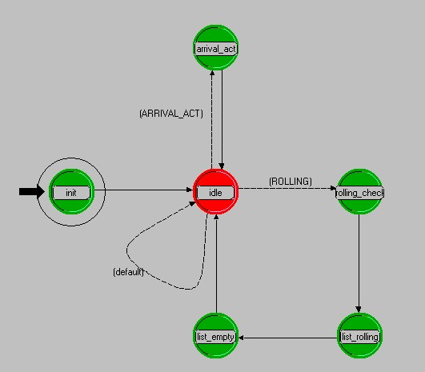
图7 router_mesh_switch模块中的状态转移图
图7所示就是router_mesh_switch模块的状态转移图，其中共包括了6个状态，分别为：init状态、idle状态、arrival_act状态、rolling_check状态、list_rolling和list_empty状态。其中绿色的状态是强制状态，红色的状态是非强制状态。各个状态对应于不同的操作，下面详细介绍各状态的功能。
init状态：读入外部参数（包括X维坐标、Y维坐标、Z维坐标、本地路由器连接的IP核个数、路由器的电能耗（J/bit）、电交叉开关的电能耗（J/bit）、微环状态切换时间（s）、微环静态能耗(W)、微环静态能耗(W)、微环的drop损耗(dB)、微环的through损耗(dB)、路由器中波导的弯曲损耗(dB)、路由器中的波导的交叉损耗(dB)、轮询间隔（ns）、传输带宽(Gbps)、信息分组长度(bit)、电建链分组长度(bit)、ACK分组长度(bit)、端口数、Mesh的维数），初始化变量（如端口状态等），获取链路属性(包括电链路的长度(m)、电链路的传播速度(m/s)、电链路的能耗(J/m/bit)、波导的长度(m)、波导的传播速度(m/s)、波导的传播损耗(dB/m)、波导的弯曲损耗(dB)、波导的交叉损耗(dB)、电链路的数据带宽)，端口分配，保存端口相应的信息，初始化端口对应的队列的开、锁状态（初始化为开，即不锁），创建建链信息表，创建候选建链信息表，安排ROLLING自中断。此状态的所有操作执行完以后会直接跳转到idle状态。
idle状态：等待事件的到来。
arrival_act状态：当有电建链分组、ACK分组或者是信息分组到达时，从idle状态进入
到这个状态，如果是建链分组到达，则将电建链分组插入到相应的输入端口的缓存队列的队尾；如果是ACK分组到达，则获取指向相应建链信息的指针，将当前仿真时间写入到相应的建链信息表中（为以后计算微环处于on的时间做准备，现在的仿真时间是起始时间）；计算ACK分组经过上一条金属链路和当前路由器的电能耗（如果下一跳直接到IP核，那么下一条链路的电能耗也计算在内），并将其加到路径的电能耗中，更新ACK分组中的电能耗数据；根据建链信息获得相应的输出端口（现在的输出端口是相应的电建链分组的输入端口），将ACK分组从获得的输出端口向源节点方向发送出去（如果路由器连接有IP核，那么输出到其它的路由器时有一定的时延；输出到IP核时直接发送。如果路由器没有连接IP核，那么全有一定的发送时延）；如果是信息分组到达，则获取指向相应的建链信息的指针，计算微环处于on的时间，并在此基础上通过函数计算经过当前路由器和之前的一根波导的损耗（如果下一跳是IP核，那么将下一根波导的各种损耗也计算在内）以及经过当前路由器的光能耗；将当前跳的能耗和损耗相应的加到链路总能耗、损耗中，并更新信息分组的能耗、损耗域。根据建链信息获得相应的输出端口（现在的输出端口就是相应的电建链分组的输出端口），将信息分组从输出端口向目的节点方向发送出去；解锁相应的输出端口（如果当前路由器连接有IP核，并且信息分组的输入端口是IP端口时，那么还需要将IP端口的光队列解锁），之后清除建链信息。
rolling_check状态：当轮询时间到时，从idle状态跳转到这个状态，开始轮询各个输入端口的队列是否为空，如果不为空（当路由器的输入端口连接的是IP核的输出端口时，还需要判断IP核的输出队列是不是被锁，如果不锁），则访问此队列队头的建链分组，依据路由算法计算要输出的端口，然后检查该输出端口是否空闲，如果空闲，则分配一个候选信息的内存，将输入端口的队列号、输出端口写入到候选信息中，并将此候选信息存到相应的输出端口的候选列表中作为候选。所有队列检查完之后，就直接跳转到list_rolling状态，开始轮询各个输出端口的候选列表。
list_rolling状态：轮询各个输出端口的候选列表，如果候选列表不为空，就等概率地从中选择一个，分配一个建链信息的内存，将包的ID号、输入端口、输出端口和微环处于on的时间（设为0）等信息写入到建链信息中，将建链信息插入到建链信息列表的表尾；计算建链分组经过此路由器和上一跳金属链路的电能耗（如果下一跳是到IP 核，那么将下一跳金属链路的能耗也计算在内），将这一跳的能耗加到路径的电能耗中，并将路径电能耗更新到电建链分组的电能耗域；将路径的跳数加1（如果下一跳是到IP核，那么再加1），更新电建链分组跳数域的值。锁住输出端口（设置为忙），将建链分组从相应的输出端口发送出去（如果此建链信息的输入端口连接的是IP核，那么将该输入端口也锁住）。轮询完所有输出端口的候选列表之后就直接跳转到list_empty状态。
list_empty状态：清空所有输出端口的候选列表里的候选信息。到此一个轮询周期结束，最后安排每隔一定时间（3ns）产生一个自中断（用于进入下一次轮询的rolling_check状态）。执行完此状态中的所有操作后，直接跳转到idle状态。

